组装及装配行业MES系统解决方案介绍
一、组装与装配行业常见的产品介绍
1、家用电器：如洗衣机、冰箱、空调和电视机等，这些产品涉及大量零部件的精密装配，确保各模块稳定连接，最终形成高质量的成品。
2、电子设备：包括智能手机、平板电脑、笔记本电脑等3C电子产品，它们的生产要求极高的精度，尤其是在小型零部件的组装中，必须保证每一个部件的正确位置和接触性能。
3、汽车零部件模块：如发动机、变速箱和传动系统等，这些产品在总装过程中涉及众多零部件的精密对接，组装流程严格遵循特定工艺，确保各模块的协同运作。
4、精密仪器：如医疗器械和测量仪器，这类产品对装配精度要求极高，任何微小的偏差都可能影响到最终产品的功能和使用寿命。
5、工业设备组件：如电机、液压系统和传感器等，它们常应用于各种机械设备和自动化系统中，需要经过多重工序的装配以实现设备的稳定运行。
二、组装行业的核心痛点与MES的解决价值
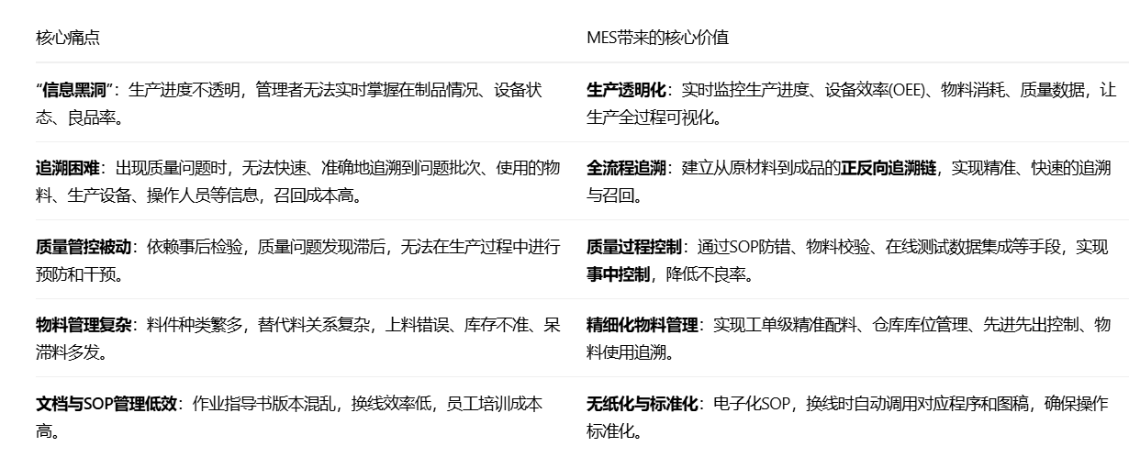

三、组装及装配行业MES解决方案的核心功能模块
1. 生产计划与调度
工单管理：接收ERP的生产计划，生成详细的工单，并管理工单的生命周期（创建、下发、执行、暂停、关闭）。
高级排程：考虑设备能力、物料齐套性、工艺路径等因素，进行优化排产，生成可视化的生产排程表。
2. 物料与仓储管理
条码化管理：为所有物料、半成品、成品建立唯一的条码/二维码标识。
库存管理：实时记录原材料、半成品库存，支持盘点、调拨、库位管理。
配料与发料：根据工单生成配料单，指导仓库精准备料、发料，支持按工单、按产线配送。
上料防错：在SMT上料站，通过扫描物料盘条码和Feeder条码，与BOM和程序进行比对，防止错料、漏料。
3. 生产过程执行与监控
SOP无纸化：在工位终端显示屏上展示最新的电子作业指导书、装配图、操作视频。
数据采集：自动采集关键工艺数据（如贴片机的贴装信息、回流焊的温度曲线、测试设备的数据）。
实时记录作业开始/结束时间、操作人员、数量等信息。
4. 质量过程控制
IPQC/IQC集成：与检验标准集成，指导检验员进行检验并记录结果。
缺陷管理：记录生产过程中的缺陷代码、位置、数量，生成帕累托图等分析报表。
SPC统计过程控制：对关键质量特性进行实时监控与分析，预警过程异常。
维修流程：建立标准化的维修流程，记录故障现象、原因、维修方法和更换的元器件。
5. 产品追溯
正追溯：通过一个物料批次号，可以追踪到用它生产了哪些成品。
反追溯：通过一个成品序列号，可以追溯它使用了哪些批次的物料、经过哪些工序、由谁操作、关键的测试数据是什么。这是电子组装MES的核心价值。
6. 设备集成与管理
设备互联：与贴片机、 SPI、 AOI、 回流焊炉、测试设备等自动化设备集成，自动采集生产数据和参数。
设备状态监控：实时监控设备运行、停机、故障等状态，计算OEE（全局设备效率）。
维保管理：制定和执行设备保养计划，记录保养历史。
7. 可视化分析与看板
生产看板：在车间大屏上实时显示计划达成率、产出、直通率、设备状态等关键指标。
报表分析：生成多维度的分析报表，如生产效率报表、质量分析报表、物料损耗报表等，为决策提供数据支持。
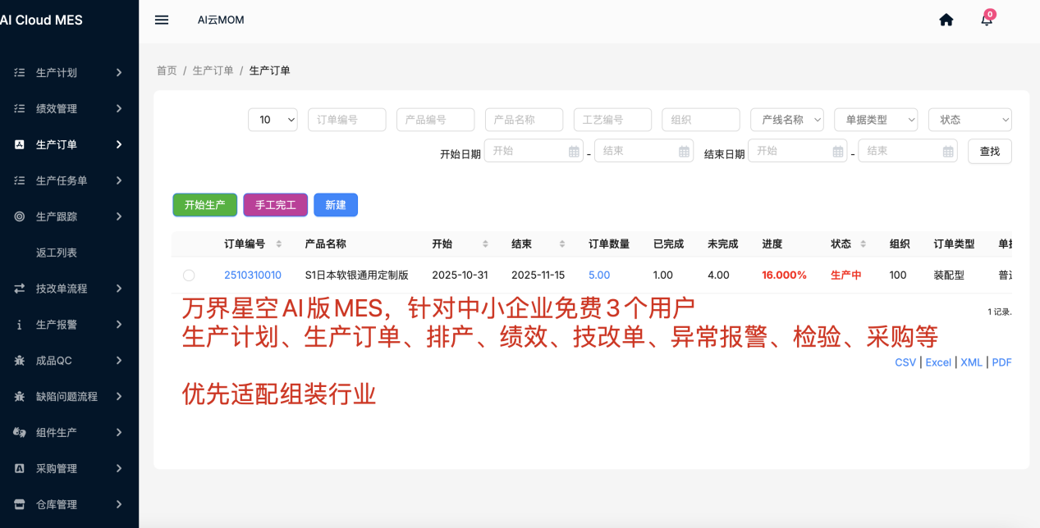
MES系统在组装及装配行业中的应用不仅提升了企业的生产管理能力，还为企业提供了应对市场变化和高效生产的坚实保障。通过实施万界星空MES系统，企业能够大幅提升生产效率、降低生产成本，为实现数字化转型奠定了坚实基础。

如果您的企业也属于组装及装配制造行业，同时也计划通过MES系统来实现生产线数字化管理，欢迎万界星空科技官网了解详情或直接私信联系我们，我们将根据您企业的实际情况提供解决方案并发送相关案例资料！

